SETE di PAROLA

16ª Settimana del Tempo Ordinario

dal 21 al 27 luglio 2024
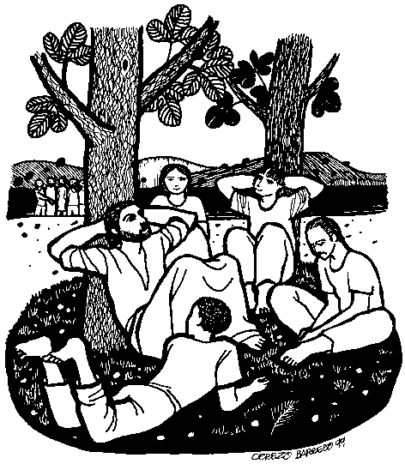

Venite in disparte, voi soli, in un luogo deserto, e riposatevi un po’.

VANGELO DEL GIORNO
COMMENTO
PREGHIERA
IMPEGNO

A cura di Don Claudio Valente
Domenica, 21 Luglio 2024
Liturgia della Parola Ger 23,1-6; Sal 22; Ef 2,13-18; Mc 6,30-34
La Parola del Signore …è ascoltata
In quel tempo, gli apostoli si riunirono attorno a Gesù e gli riferirono tutto quello che avevano fatto e quello che avevano insegnato. Ed egli disse loro: «Venite in disparte, voi soli, in un luogo deserto, e riposatevi un po’». Erano infatti molti quelli che andavano e venivano e non avevano neanche il tempo di mangiare. Allora andarono con la barca verso un luogo deserto, in disparte. Molti però li videro partire e capirono, e da tutte le città accorsero là a piedi e li precedettero. Sceso dalla barca, egli vide una grande folla, ebbe compassione di loro, perché erano come pecore che non hanno pastore, e si mise a insegnare loro molte cose.

…è meditata

In una manciata di versetti, l'evangelista Marco ci offre la possibilità di contemplare la compassione e la tenerezza del maestro. È come se Gesù fosse schiacciato tra due urgenze: da una parte, il riposo dei suoi che ritornano dalla missione e, dall'altra, la folla che lo cerca ansiosamente.
Il maestro si preoccupa per i suoi discepoli e li invita stare con lui, a riposare; li invita al silenzio per riordinare le parole dette e le parole ascoltate durante la missione. Mi affascina l'attenzione materna di Gesù verso i suoi discepoli: non li sprona a dare un bilancio esaustivo e completo dell'attività appena conclusa, ma li invita al riposo. Per Gesù, al centro, sempre sta la persona, non la sua attività o la sua responsabilità.
Ma, allo stesso tempo, la gente lo cerca, la folla si mette in camino sui suoi passi. E Gesù non resiste, non puó sottrarsi. La compassione non è una virtú tra le altre, è la natura stessa di Gesù, è la sua essenza. Il maestro cambia i piani: lascia i suoi discepoli riposare tranquilli e si dedica alle pecore senza pastore.
Rileggo lentamente il brano di Vangelo e penso che tutti abbiamo davvero bisogno di imparare da Gesù l'arte della compassione e della tenerezza, imparare a cambiare i nostri piani, a mettere le persone al primo posto, a trasformare il nostro sguardo in un abbraccio pieno di vita e passione per ogni uomo e ogni donna che incontriamo nel nostro cammino.
---------------------------------------
Gesù vide una grande folla ed ebbe compassione di loro. Appare una parola bella come un miracolo, filo conduttore dei gesti di Gesù: la compassione. Gesù vide: lo sguardo di Gesù va a cogliere la stanchezza, gli smarrimenti, la fatica di vivere. E si commuove. Perché per Lui guardare e amare sono la stessa cosa. Quando anche tu impari la compassione, quando ritrovi la capacità di commuoverti, il mondo si innesta nella tua anima. Se ancora c'è chi si commuove per l'uomo, questo mondo può ancora sperare. Gesù aveva mostrato una tenerezza come di madre anche nei confronti dei suoi discepoli.

…è pregata
O Padre, che nella parola e nel pane di vita offri alla tua Chiesa la confortante presenza del Signore risorto, donaci di riconoscere in lui il vero re e pastore, che rivela agli uomini la tua compassione e reca il dono della riconciliazione e della pace.

…mi impegna
- "Venite in disparte, in un luogo solitario, e riposatevi un po'". Come intendiamo questo appello di Gesù e in che misura lo sappiamo attuare?Mi fa paura il silenzio e il raccoglimento? Sono schiavo dell'attivismo? Come armonizzare azione e contemplazione?
- "Vide una grande folla": di fronte alle situazioni di bisogno come reagiamo? Le vediamo? Le vogliamo affrontare? Oppure ogni pretesto è buono per defilarci? In che misura facciamo nostri lo sguardo - la compassione - l'impegno concreto di Gesù?
- "Si mise a insegnare". Come ci poniamo di fronte all'insegnamento di Gesù? Lo accettiamo integralmente o soltanto nella misura in cui corrisponde ai nostri gusti e al nostro comodo?

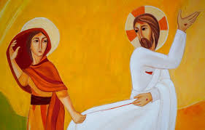
Lunedì, 22 Luglio 2024 S. Maria Maddalena
Liturgia della Parola Ct 3,1-4a; opp.: 2 Cor 5,14-17; Sal 62; Gv 20,1-2. 11-18
La Parola del Signore …è ascoltata
Il primo giorno della settimana, Maria di Màgdala si recò al sepolcro di mattino, quando era ancora buio, e vide che la pietra era stata tolta dal sepolcro. Corse allora e andò da Simon Pietro e dall'altro discepolo, quello che Gesù amava, e disse loro: «Hanno portato via il Signore dal sepolcro e non sappiamo dove l'hanno posto!». Maria stava all'esterno, vicino al sepolcro, e piangeva. Mentre piangeva, si chinò verso il sepolcro e vide due angeli in bianche vesti, seduti l'uno dalla parte del capo e l'altro dei piedi, dove era stato posto il corpo di Gesù. Ed essi le dissero: «Donna, perché piangi?». Rispose loro: «Hanno portato via il mio Signore e non so dove l'hanno posto».
Detto questo, si voltò indietro e vide Gesù, in piedi; ma non sapeva che fosse Gesù. Le disse Gesù: «Donna, perché piangi? Chi cerchi?». Ella, pensando che fosse il custode del giardino, gli disse: «Signore, se l'hai portato via tu, dimmi dove l'hai posto e io andrò a prenderlo». Gesù le disse: «Maria!». Ella si voltò e gli disse in ebraico: «Rabbunì!» - che significa: «Maestro!». Gesù le disse: «Non mi trattenere, perché non sono ancora salito al Padre; ma va' dai miei fratelli e di' loro: "Salgo al Padre mio e Padre vostro, Dio mio e Dio vostro"».
Maria di Màgdala andò ad annunciare ai discepoli: «Ho visto il Signore!» e ciò che le aveva detto.

…è meditata

Su Maria Maddalena, iconografia, letteratura e quant'altro si sono sbizzarriti nel delineare il personaggio, spesso confondendolo con altre Marie dei vangeli. Oggi, la liturgia ce la presenta nella scena del "giorno dopo il sabato", tratteggiata nel vangelo di Giovanni. È un momento pieno di pathos e di drammaticità, in cui pianto, dolore, ricerca, delusione, gioia si mescolano a formare un quadro quanto mai realistico. Nel corso del racconto, scopriamo il percorso non solo di fede, ma umano di ognuno di noi e scorgiamo, come nell'arco di poco tempo, vengano racchiuse tutte le espressioni interne ed esteriori dell'agire dell'uomo. Maria Maddalena così, da personaggio pio e che la devozione ha trasformato rendendolo alquanto languido, può assurgere a donna forte, a modello di umanità. In lei e con lei ogni persona può esclamare: "Rabbunì", riconoscendo e accogliendo il Cristo come il Signore della vita e come Colui che ci fa partecipi della sua missione salvifica. Ci insegna la forza di cercare il Signore. E lui ci mostra che, anche quando i nostri occhi non lo riconoscono, non lo vedono, egli è sempre con noi.
--------------------------------------------
Un monaco del XIII secolo descrive questo incontro tra Cristo e Maria, mettendo sulla bocca di Gesù queste parole: "Donna, perché piangi? Chi cerchi? Colui che tu cerchi, già lo possiedi e non lo sai? Tu hai la vera ed eterna gioia e ancora tu piangi? Questa gioia è nel più intimo del tuo essere e tu ancora la cerchi al di fuori? Tu sei là, fuori, a piangere presso la tomba: Il tuo cuore è la mia tomba. E lì io non sto morto, ma riposo vivo per sempre. La tua anima è il mio giardino. Avevi ragione di pensare che io fossi il giardiniere. Io sono il nuovo Adamo. Lavoro nel mio paradiso e sorveglio tutto ciò che qui accade. Le tue lacrime, il tuo amore, il tuo desiderio, tutte queste cose sono opera mia. Tu mi possiedi nel più intimo di te stessa senza saperlo ed è per questo che tu mi cerchi fuori. E' dunque anche fuori che io ti apparirò, e così ti farò ritornare in te stessa, per farti trovare nell'intimo del tuo essere colui che tu cerchi altrove"

…è pregata
O Dio, il tuo Figlio ha voluto affidare a Maria Maddalena il primo annuncio della gioia pasquale; fa’ che, per il suo esempio e la sua intercessione, proclamiamo al mondo il Signore risorto, per contemplarlo accanto a te nella gloria.

…mi impegna
L'incontro di Gesù con la Maddalena e l'annuncio fatto dalla donna ai fratelli contengono un grande messaggio per il discepolo di ogni tempo: il Signore è vivo e ognuno deve cercarlo in un cammino di fede, sicuro che se farà la sua parte, il Signore non tarderà a venirgli incontro e a farsi conoscere.

Martedì, 23 Luglio 2018
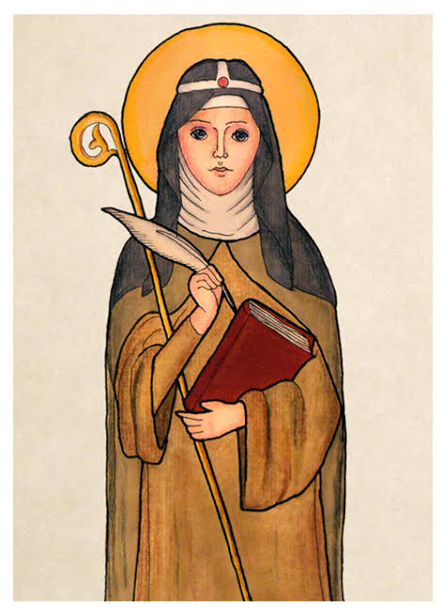
Santa Brigida di Svezia, religiosa patrona d’Europa, insieme a santa Teresa Benedetta della Croce e Santa Caterina da Siena
Santa Brigida nacque in Svezia nel 1303. Madre di otto figli, dopo un pellegrinaggio a Compostela e divenuta vedova, cominciò a ricevere una serie di rivelazioni da Cristo che la invitava a fondare un monastero misto retto da una badessa che sarebbe stata la rappresentante di Maria. Una visione che fu accolta con sconcerto dalla Chiesa del medioevo, e che non riuscì mai a decollare veramente e ad essere concretizzata. Le sue rivelazioni furono più volte analizzate e sottoposte a giudizio ed ebbero fra i sostenitori il non certo tenero inquisitore Torquemada. Brigida rimane un mistero, nella storia della Chiesa, con la sua esperienza mistica fortissima e destabilizzante. La Chiesa, oggi, la ricorda e la invoca valorizzando il ruolo femminile e della profezia femminile all'interno del popolo di Dio. Morì a Roma nel 1373.
Liturgia della Parola Gal 2,19-20; Sal 33; Gv 15,1-8
La Parola del Signore …è ascoltata
In quel tempo, Gesù disse ai suoi discepoli: «Io sono la vite vera e il Padre mio è l’agricoltore. Ogni tralcio che in me non porta frutto, lo taglia, e ogni tralcio che porta frutto, lo pota perché porti più frutto. Voi siete già puri, a causa della parola che vi ho annunciato. Rimanete in me e io in voi. Come il tralcio non può portare frutto da se stesso se non rimane nella vite, così neanche voi se non rimanete in me. Io sono la vite, voi i tralci. Chi rimane in me, e io in lui, porta molto frutto, perché senza di me non potete far nulla. Chi non rimane in me viene gettato via come il tralcio e secca; poi lo raccolgono, lo gettano nel fuoco e lo bruciano. Se rimanete in me e le mie parole rimangono in voi, chiedete quello che volete e vi sarà fatto. In questo è glorificato il Padre mio: che portiate molto frutto e diventiate miei discepoli».

…è meditata

Gesù non usa mezze misure: “Senza di me non potete fare nulla”. Non dice che faremo le cose male o a metà, dice che proprio non faremo nulla. Sí, è proprio cosí: possiamo correre dalla mattina alla sera e impegnarci in mille attività, ma, se lo facciamo senza di Lui, tutto è sterile, vuoto e insignificante. In poche righe viene ripetuto per sei volte l'espressione “rimanere in me”. È molto bella e importante questa insistenza, perché ci ricorda che non bastiamo a noi stessi, che non siamo noi la fonte della nostra gioia, che da soli non possiamo conquistare la pienezza della vita. Il Signore Risorto ci invita a rimanere con Lui, ad abbandonare un po' le nostre paure e le nostre difese, ad essere coraggiosi, a fare dell'intimità con Lui il luogo più vero della nostra persona e a sperimentare che solo Lui può saziare i desideri insaziabili della nostra vita. Questo è il cammino autentico per “diventare” discepoli.
---------------------------------------------
Gesù sembra dire che non c’è un modo per evitare “i tagli”; la fede non è un portafortuna che ci tiene lontani dalle sventure della vita. L’esperienza della fede è poter vivere “un taglio” con una finalità più grande: diventare più fecondi di quanto eravamo prima. Infatti certe volte prima di alcune cose che ci sono accadute vivevamo di apparenza, dando importanza a cose futili, ma dopo alcune esperienze forti e molto spesso drammatiche abbiamo smesso di dare importanza a certe cose inutili e abbiamo cominciato a vivere per ciò che conta. Certamente questo non è un meccanismo automatico: non basta soffrire per un taglio per dire che ciò porta un miglioramento. Incontrare Cristo significa incontrare un fondamento abbastanza grande da poter trasformare una perdita in una potatura. Ma anche questo è dono, non tecnica. E i doni si possono chiedere e attendere con molta umiltà.

…è pregata
O Dio, che hai guidato santa Brigida nelle varie condizioni della sua vita, e nella contemplazione della passione del tuo Figlio le hai rivelato la sapienza della croce, concedi a noi di cercare te in ogni cosa, seguendo fedelmente la tua chiamata.

…mi impegna
Il discepolo di Gesù non è vite, è tralcio. Se è tralcio, deve sempre rimanere attaccato alla vite, se vuole produrre frutti di verità, giustizia, carità, santità. Lui attinge la linfa da Cristo e la trasforma in un frutto di grande amore

Mercoledì, 24 Luglio 2024
Liturgia della Parola Ger 1,1.4-10; Sal 70; Mt 13,1-9
La Parola del Signore …è ascoltata
Quel giorno Gesù uscì di casa e sedette in riva al mare. Si radunò attorno a lui tanta folla che egli salì su una barca e si mise a sedere, mentre tutta la folla stava sulla spiaggia. Egli parlò loro di molte cose con parabole. E disse: «Ecco, il seminatore uscì a seminare. Mentre seminava, una parte cadde lungo la strada; vennero gli uccelli e la mangiarono. Un'altra parte cadde sul terreno sassoso, dove non c'era molta terra; germogliò subito, perché il terreno non era profondo, ma quando spuntò il sole, fu bruciata e, non avendo radici, seccò. Un'altra parte cadde sui rovi, e i rovi crebbero e la soffocarono. Un'altra parte cadde sul terreno buono e diede frutto: il cento, il sessanta, il trenta per uno. Chi ha orecchi, ascolti».

…è meditata

La parabola del seminatore che Gesù racconta nel Vangelo di oggi è un modo estremamente semplice ed efficace di aiutare gli ascoltatori che gli vanno dietro, nel capire “in che modo” effettivamente prendono sul serio la sua parola o meno. Infatti si può seguire Gesù con la superficialità di chi ascolta una cosa per poi dimenticarla subito. Basta interrogare la gente all’uscita della messa domenicale per accorgersi che delle volte non è rimasto loro impresso nemmeno una fugace immagine della Parola ascoltata o delle preghiere pronunciate. Oppure si può seguire Gesù con quei facili entusiasmi che si infiammano per un nulla ma che finiscono anche con la medesima velocità lasciando un amaro in bocca terribile. C’è poi chi ascolta la Parola di Gesù ma dà più importanza alle preoccupazioni della vita idolatrando i problemi fino al punto di lasciare che essi oscurino tutto il resto. Finalmente però c’è anche chi ascolta la Parola e la custodisce con cura nel cuore fino a lasciarsene cambiare la vita; questi ultimi sono coloro per cui Gesù può davvero dire ‘n’è valsa la pena’ . È un bell’esame di coscienza a cui il Vangelo di oggi ci sottopone.
------------------------------------------
La parabola attira l'attenzione sul lavoro del seminatore, un lavoro abbondante, senza misura, senza distinzioni, che in un primo momento sembra inutile, infruttuoso, sprecato. Ma il fallimento è solo apparente: nel regno di Dio non c'è lavoro inutile, non c'è spreco. Il lavoro della semina non deve essere calcolato: bisogna seminare senza risparmio e senza distinzioni. Noi non sappiamo quali terreni daranno frutto: per questo non possiamo anticipare il giudizio di Dio.

…è pregata
Sii propizio a noi tuoi fedeli, o Signore, e donaci in abbondanza i tesori della tua grazia, perché, ardenti di speranza, fede e carità, restiamo sempre vigilanti nel custodire i tuoi comandamenti.

…mi impegna
Gesù vuole dire che ognuno di noi può essere nei vari momenti della sua esistenza tanto terreno buono quanto strada e che l'impegno è proprio nel cercare di divenire ogni giorno terra fertile, nonostante le aridità, le infedeltà e le preoccupazioni. È un vangelo che incoraggia e non certo una pagina che vuole innalzare i perfetti e relegare gli altri in una strada senza uscita. La frase finale: " Chi ha orecchi, ascolti " è un grido di risveglio. È un avvertimento e un comando a non perdere il significato della parabola e le sue conseguenze nella vita dell'ascoltatore.

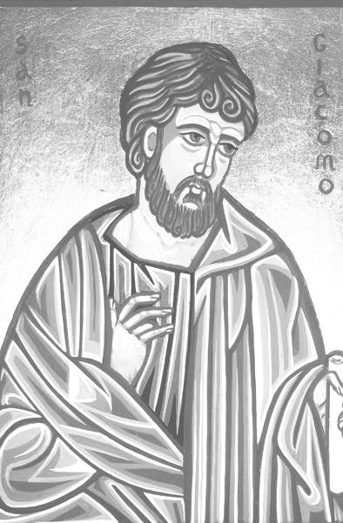
Giovedì, 25 Luglio 2024
San Giacomo, apostolo - E’ detto “Maggiore” per distinguerlo dall’apostolo omonimo, Giacomo di Alfeo. Lui e suo fratello Giovanni sono figli di Zebedeo, pescatore in Betsaida, sul lago di Tiberiade. Chiamati da Gesù anch’essi lo seguono. Con Pietro saranno testimoni della Trasfigurazione, della risurrezione della figlia di Giairo e della notte al Getsemani. Giacomo è il primo apostolo martire, nella primavera dell’anno 42. "Il re Erode cominciò a perseguitare alcuni membri della Chiesa e fece uccidere di spada Giacomo, fratello di Giovanni". Secoli dopo, nascono su di lui tradizioni e leggende. Si dice che avrebbe predicato il Vangelo in Spagna. Quando poi quel Paese cade in mano araba (sec. IX), si afferma che il corpo di san Giacomo (Santiago, in spagnolo) è stato prodigiosamente portato nel nord-ovest spagnolo e seppellito nel luogo poi notissimo come Santiago de Compostela. La fede nella sua protezione è uno stimolo enorme. E tutto questo ha un riverbero sull’Europa cristiana, che già nel X secolo inizia i pellegrinaggi a Compostela.
Liturgia della Parola 2Cor 4,7-15; Sal 125; Mt 20,20-28
La Parola del Signore …è ascoltata
In quel tempo, si avvicinò a Gesù la madre dei figli di Zebedèo con i suoi figli e si prostrò per chiedergli qualcosa. Egli le disse: «Che cosa vuoi?». Gli rispose: «Di’ che questi miei due figli siedano uno alla tua destra e uno alla tua sinistra nel tuo regno». Rispose Gesù: «Voi non sapete quello che chiedete. Potete bere il calice che io sto per bere?». Gli dicono: «Lo possiamo». Ed egli disse loro: «Il mio calice, lo berrete; però sedere alla mia destra e alla mia sinistra non sta a me concederlo: è per coloro per i quali il Padre mio lo ha preparato». Gli altri dieci, avendo sentito, si sdegnarono con i due fratelli. Ma Gesù li chiamò a sé e disse: «Voi sapete che i governanti delle nazioni dóminano su di esse e i capi le opprimono. Tra voi non sarà così; ma chi vuole diventare grande tra voi, sarà vostro servitore e chi vuole essere il primo tra voi, sarà vostro schiavo. Come il Figlio dell’uomo, che non è venuto per farsi servire, ma per servire e dare la propria vita in riscatto per molti».

…è meditata

Tra i protagonisti della prima comunità cristiana troviamo senz'altro san Giacomo, fratello di Giovanni. Insieme a Pietro e a suo fratello Andrea, Giacomo fa parte della ristretta cerchia delle persone che Gesù vuole accanto a sé nei momenti particolari. Giacomo, fratello di Giovanni, figlio di Zebedeo, strappato alla pesca insieme al fratello Giovanni, già discepolo del Battista. Gesù vuole lui, Simon Pietro e Andrea insieme con sé, nei momenti più significativi della sua missione: dalla trasfigurazione al Tabor, alla resurrezione della figlia di Giairo, nella dolorosa veglia al Getsemani. Giacomo fu il primo tra i dodici ad essere ucciso, sotto Erode Antipa, ed una antica leggenda vuole che riuscì a convertire un soldato, che venne decapitato insieme con lui. Un gigante della fede, uno dei discepoli che ha vissuto un rapporto intimissimo col Signore Gesù. Eppure, rileggendo la pagina che oggi la liturgia sfacciatamente ci propone, restiamo perplessi. No, Giacomo non ha fatto una gran figura chiedendo al Signore una "spintarella" nel futuro governo del Regno di Dio... Grandezza e miseria convivono nel cuore degli uomini, anche in quello degli uomini più grandi. È una splendida lezione, quella di oggi: noi che vorremmo una santità asettica, che desideriamo una Chiesa fatta solo di santità, che ci scandalizziamo per i limiti dei credenti (sempre e solo quelli degli altri), impariamo che Dio non ha paura di avere accanto a sé dei peccatori, fragili arrivisti, infantili discepoli che, pur avendo visto la gloria e il dolore di Dio, restano ciò che egli vuole. Strumenti che egli usa per manifestare la sua gloria e la sua misericordia.
-------------------------------------------
La rivelazione del Figlio dell'uomo che sale a Gerusalemme è la luce che squarcia violentemente le nostre tenebre e svela ad ogni uomo la vera identità di Dio, la cui gloria è amare, servire e dare la vita. In questo brano si confrontano e si scontrano il modo di pensare e di agire del mondo e quello di Gesù. L'uno è presentato nel comportamento dei grandi, nella loro volontà di oppressione e di dominio; l'altro è caratterizzato dalla condotta di Gesù, che è venuto per servire e dare la vita per l'umanità. L'esempio di Gesù deve indurre a un cambiamento di mentalità. L'atteggiamento richiesto da Gesù non nasce spontaneo, non è congeniale all'uomo: richiede una conversione. Kierkegaard ha scritto: "Non hai la minima partecipazione a lui (a Cristo), né la più lontana comunione con lui, se non ti sei posto in sintonia con lui nel suo abbassamento".

…è pregata
Dio onnipotente ed eterno, tu hai voluto che san Giacomo, primo tra gli apostoli, sacrificasse la vita per il Vangelo; per il suo martirio conferma nella fede la tua Chiesa e sostienila con la tua protezione.

…mi impegna
Fare ‘carriera’ con Cristo significa letteralmente fare la sua stessa fine, cioè abbracciare fino in fondo il mistero della Croce, perché è al fondo di quel mistero che è seppellito il giorno di Pasqua. Ma a nessuno piace morire, specie poi quando la morte riguarda soprattutto il “morire a noi stessi”. Nessuno comprende la portata radicale del cristianesimo finchè non si scontra con la vertiginosa richiesta di Cristo di seguirlo nel cammino della Croce. Ma per convertirci a questo cammino c’è una strada specifica che è quella del servizio. L’apice della carriera di un cristiano coincide con il dono di se agli altri. Servire è regnare.

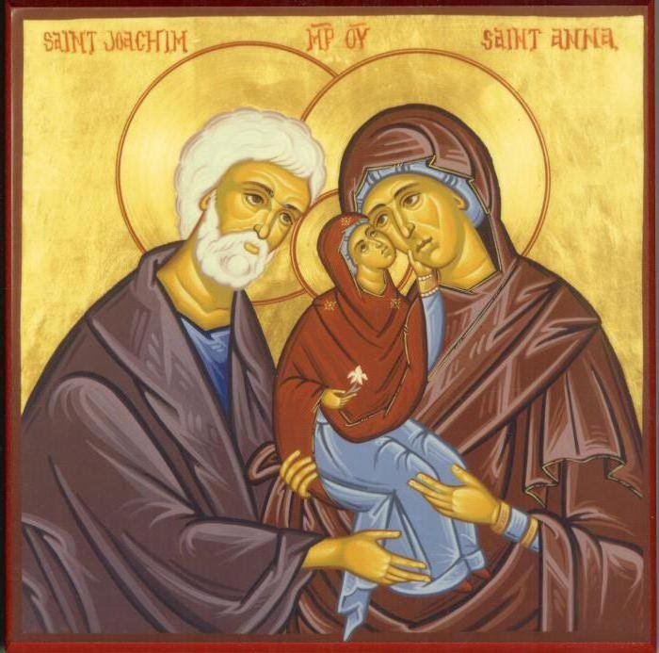
Venerdì, 26 Luglio 2018
Santi Gioacchino e Anna, genitori della Beata Vergine Maria
Gioacchino è un pastore e abita a Gerusalemme, anziano sacerdote è sposato con Anna. I due non avevano figli ed erano una coppia avanti con gli anni. Un giorno mentre Gioacchino è al lavoro nei campi, gli appare un angelo, per annunciargli la nascita di un figlio ed anche Anna ha la stessa visione. Chiamano la loro bambina Maria, che vuol dire «amata da Dio». Gioacchino porta di nuovo al tempio i suoi doni: insieme con la bimba dieci agnelli, dodici vitelli e cento capretti senza macchia. Più tardi Maria è condotta al tempio per essere educata secondo la legge di Mosè. Sant'Anna è invocata come protettrice delle donne incinte,
Liturgia della Parola Ger 3,14-17; Sal Ger 31,10-13; Mt 13,18-23
La Parola del Signore …è ascoltata
In quel tempo, Gesù disse ai suoi discepoli: «Voi dunque ascoltate la parabola del seminatore. Ogni volta che uno ascolta la parola del Regno e non la comprende, viene il Maligno e ruba ciò che è stato seminato nel suo cuore: questo è il seme seminato lungo la strada. Quello che è stato seminato sul terreno sassoso è colui che ascolta la Parola e l'accoglie subito con gioia, ma non ha in sé radici ed è incostante, sicché, appena giunge una tribolazione o una persecuzione a causa della Parola, egli subito viene meno. Quello seminato tra i rovi è colui che ascolta la Parola, ma la preoccupazione del mondo e la seduzione della ricchezza soffocano la Parola ed essa non dà frutto. Quello seminato sul terreno buono è colui che ascolta la Parola e la comprende; questi dà frutto e produce il cento, il sessanta, il trenta per uno».

…è meditata

Gesù stesso spiega la parabola.
La prima situazione di rifiuto presenta il caso di chi ascolta la parola ma non la comprende. Il comprendere non è solo il capire, ma l'accogliere in sé, la comprensione profonda e spirituale perché egli stesso la spiega loro;
Nel secondo caso la parola viene ascoltata e recepita con gioia. La fase critica è prodotta dall'instabilità dell'accoglienza, descritta attraverso l'immagine della pianta che non riesce ad avere radici. L'insuccesso è causato dalle esperienze di tribolazione e persecuzione, che sono momenti inevitabili di verifica nel cammino della fede.
La terza situazione negativa è provocata dalle preoccupazioni materiali di ogni tipo. La ricchezza non è un male in sé, ma l'inquietudine che essa inevitabilmente genera, relativizza l'unico valore primario ed essenziale: l'accoglienza della parola del Regno.
Il discepolo infatti si distingue per la libertà nei confronti dei beni materiali che, se sopravvalutati, diventano un impedimento nel seguire Gesù.
L'accoglienza positiva della parola è sottolineata con l'espressione "fare frutto". L'immagine del frutto viene usata spesso per descrivere la fede viva e perseverante.
La perdita nei tre terreni infruttuosi viene largamente ricompensata dal successo della resa del terreno buono.
Dio continua a seminare la sua Parola a piene mani, esagerando, la troviamo ovunque. Possiamo trovarla stampata, organizzata in sussidi di preghiera (come questo), scaricarla da internet, farcela arrivare gratuitamente ogni giorno sul nostro cellulare. Ma è il cuore a doversi aprire per poterla accogliere. E la volontà deve crescere per non lasciare che la Parola diventi la moda di un momento, l'entusiasmo di un tempo limitato, per non lasciare che la Parola venga soffocata dall'ansia della vita quotidiana. E se apriamo il cuore, la Parola in noi porterà frutto...

…è pregata
Ecco il seminatore uscì a seminare. Sei venuto per coltivare e curare questa terra e per seminarvi la Parola della virtù e dell’amore. O Gesù, Tu offri a tutti generosamente la tua parola e la tua dottrina. Come il seminatore non fa distinzioni nella terra su cui lavora ma getta semplicemente ovunque, così Tu, predicando, non distingui il ricco, il povero, il sapiente, l’ignorante, l’uomo pieno di fervore, il pigro, il coraggioso e il vile, ma parli a tutti indistintamente. Fa’, o Signore, che ascolti con attenzione e ricordi costantemente il tuo insegnamento, che lo metta in pratica con forza e coraggio, disprezzando le ricchezze e allontanando tutte le inquietudini della vita mondana. Fa’ che mi fortifichi da ogni parte e mediti le tue parole mettendo profonde radici e purificandomi da tutti gli attaccamenti mondani. Amen. San Giovanni Crisostomo

…mi impegna
Che cosa tenete allora in mano? Avete tra le mani qualcosa di divino: un libro come fuoco, un libro nel quale Dio parla. La Bibbia non è fatta per essere messa su uno scaffale, è fatta per essere tenuta in mano, per essere letta spesso, ogni giorno. Leggete con attenzione. Non rimanete in superficie. Domandatevi piuttosto: «Cosa dice questo al mio cuore? Attraverso queste parole, Dio mi sta parlando? Sta forse suscitando il mio anelito, la mia sete profonda? Cosa devo fare?». Solo così la Parola di Dio potrà dispiegare tutta la sua forza; solo così la nostra vita potrà trasformarsi, diventando piena e bella.
PAPA FRANCESCO

Sabato, 27 Luglio 2018
Liturgia della Parola Ger 7,1-11; Sal 83; Mt 13,24-30
La Parola del Signore …è ascoltata
In quel tempo, Gesù espose alla folla un’altra parabola, dicendo: «Il regno dei cieli è simile a un uomo che ha seminato del buon seme nel suo campo. Ma, mentre tutti dormivano, venne il suo nemico, seminò della zizzania in mezzo al grano e se ne andò. Quando poi lo stelo crebbe e fece frutto, spuntò anche la zizzania. Allora i servi andarono dal padrone di casa e gli dissero: “Signore, non hai seminato del buon seme nel tuo campo? Da dove viene la zizzania?”. Ed egli rispose loro: “Un nemico ha fatto questo!”. E i servi gli dissero: “Vuoi che andiamo a raccoglierla?”. “No, rispose, perché non succeda che, raccogliendo la zizzania, con essa sradichiate anche il grano. Lasciate che l’una e l’altro crescano insieme fino alla mietitura e al momento della mietitura dirò ai mietitori: Raccogliete prima la zizzania e legatela in fasci per bruciarla; il grano invece riponetelo nel mio granaio”».

…è meditata

La Parola cresce in noi, come il buon grano. Ma non da sola. La zizzania, seminata dal nemico, dall'oppositore, dal menzognero, cresce insieme al buon grano. Lo vediamo attorno a noi, lo vediamo nella Chiesa, lo vediamo in noi stessi. Vediamo luce e tenebre convivere, grazia e peccato, santità e dannazione, bene e male... Presenti in noi stessi quotidianamente, che si affrontano, che si combattono, a volte iamo tutti di Dio, a volte siamo solo del mondo, rassegnati e senza speranza, abituati al male, ingrigiti nelle scelte. Quanto vorremmo non essere fragili! Essere solo buon grano! Essere un campo straordinariamente ricco e fecondo! Quanto vorremmo non fare i conti con la parte oscura! E, in fondo, anche noi pensiamo come i servi della parabola: strappiamo via la zizzania! Ma è saggio, il padrone, non ha l'ansia di perfezione spirituale che noi abbiamo. Vorremmo essere dei santi e dei giusti, Dio ci chiede di essere dei figli pazienti con i nostri limiti e con la nostra tenebra che non va mai assecondata, ma accolta e trasfigurata. Cresciamo nell'umiltà, pensiamo ad irrigare il grano, la zizzania, al tempo opportuno, sarà Dio a strapparla.
-------------------------------------------
Come il contadino, allorché intraprenda a lavorare la terra, deve recare con sé gli strumenti e indossare gli abiti adatti allo scopo, così Cristo, re celeste e autentico agricoltore, nell'accostarsi all'umanità isterilita dal peccato, si rivestì di un corpo e si munì, a mo' di strumento, d'una croce.
Si diede a dissodare, così, l'anima incolta, strappando da essa le spine e i triboli delle maligne ispirazioni, estirpando la zizzania del peccato e bruciando, con il proprio fuoco, tutto il fieno dei peccati.
Dopo averla così lavorata con il legno della croce, vi piantò lo splendido giardino dello Spirito, perché producesse a Dio, come al suo Signore, ogni sorta di dolcissimi e graditissimi frutti.

…è pregata
Liberaci dall'impurità, riempici del tuo pensiero; non lasciare che il maligno turbi la nostra pace. Liberaci dal potere del maligno, che si oppone al tuo regno e ci da la morte. Noi ti preghiamo: salva coloro che hai plasmato e liberali dal maligno che cerca chi divorare. A te appartengono il regno e la potenza e la gloria, o Signore: non privare della tua bontà i tuoi santi.

…mi impegna
Saremo sempre tentati da quei “sussurri” del maligno che saranno pietra d’inciampo per la missione. E dico “sussurri” perché il demonio seduce sempre di nascosto, facendo sì che non si riconosca la sua intenzione, «si comporta come un falso nel volere restare occulto e non essere scoperto»
(S. Ignazio di Loyola, Esercizi spirituali).
PAPA FRANCESCO

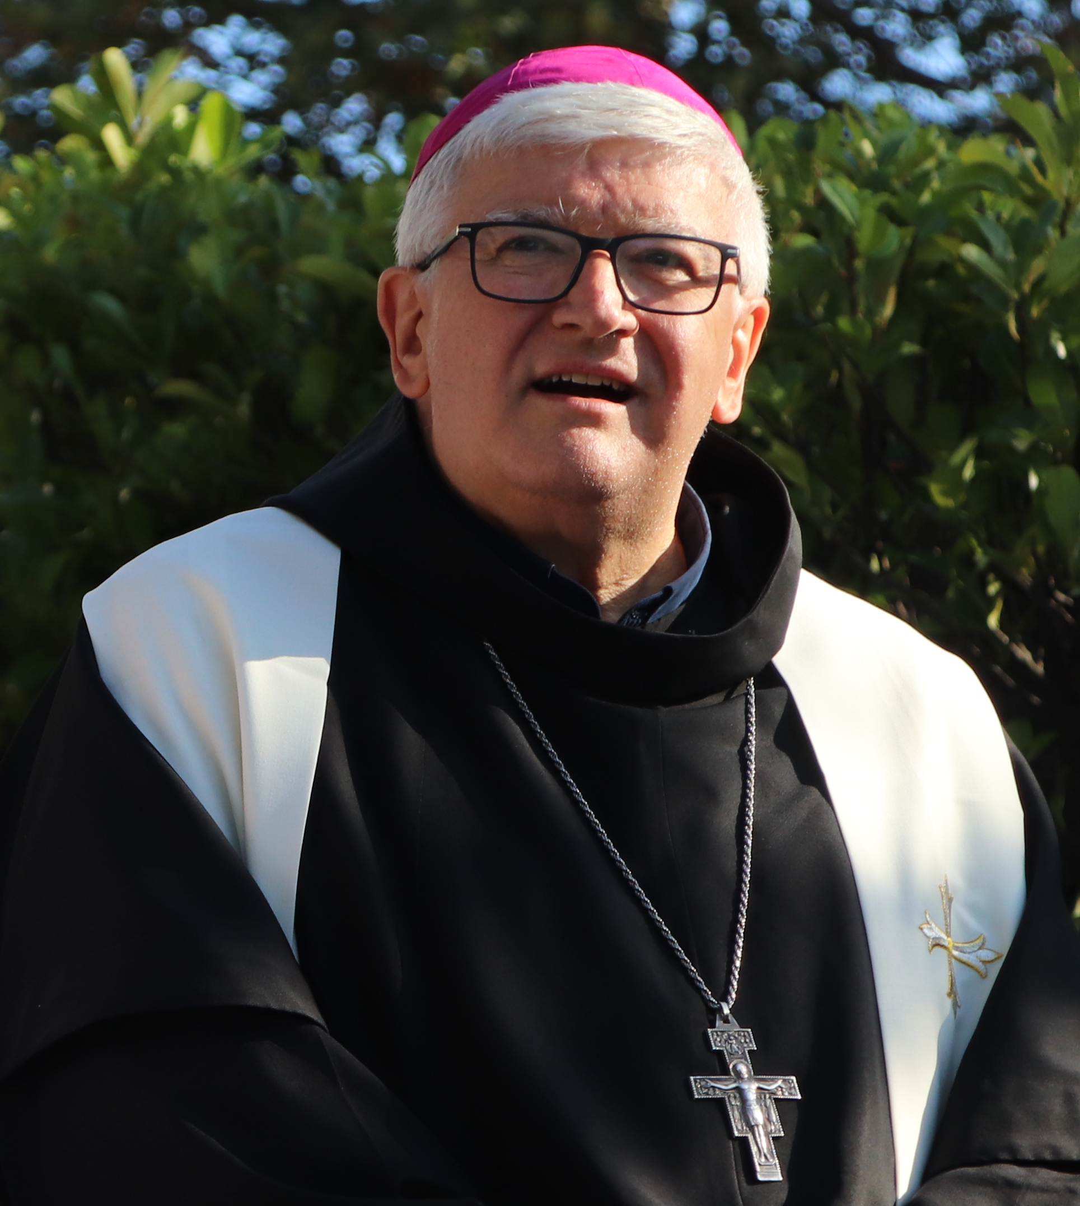
«Evangelizzazione, Sinodalità

e Fraternità di parrocchie»

Lettera Pastorale dell’Arcivescovo ai Fratelli e alle Sorelle della Chiesa che è in Genova

Il cammino proposto.

La riflessione della lettera procederà in quattro momenti.
Nel primo capitolo “Tra sfide e forze” si parte da una lettura della realtà di oggi, da quello che lo Spirito ci sta indicando come punto d’avvio. Da un lato, la situazione che stiamo vivendo ci mette alla prova, creando incertezza e insicurezza. Davanti a questo scenario avvertiamo che modalità di catechesi, di insegnamento, di vita pastorale, che in passato hanno tanto aiutato, oggi devono necessariamente essere sottoposti ad una verifica: non possiamo più pensare e fare come si è sempre pensato e fatto. Dall’altro, questo cambiamento di epoca ci sfida ad affrontare scelte che ormai non si mettevano più in discussione, ci rende in un certo senso più liberi e consapevoli, costituisce un tempo favorevole (kairòs) in cui il Padre opera sempre (cfr. Gv 5, 17). All’inizio del mio episcopato a Genova scrivevo: «la Chiesa esiste per celebrare, annunciare, servire e testimoniare l’iniziativa di Dio nel suo Figlio. La sua missione è quella di favorire l’incontro degli uomini con Cristo; essa è spinta da una sana inquietudine, quella che oggi tanti nostri fratelli vivono senza la forza, la luce e la consolazione dell’amicizia con Gesù Cristo».
Nel secondo capitolo “Evangelizzare oggi” si accoglie l’invito della Chiesa del nostro tempo a porre al centro della vita cristiana e dell’azione pastorale la gioia del Vangelo. Ripercorreremo l’esortazione Evangelii gaudium (2013), il documento programmatico di papa Francesco. Riascolteremo insegnamenti che ci aiutano a mantenere vivo il cuore della fede cristiana, percorrendo al contempo nuove vie di annuncio. Non si parte da zero. La nostra Chiesa offre da tempo molte “buone pratiche” di annuncio e alcune di esse – necessariamente solo alcune! – meritano di essere evidenziate. Altre ancora stanno nascendo.
Nel terzo capitolo “Fraternità di parrocchie” si pensa alla vita delle nostre comunità parrocchiali, già oggi segnate dalla diminuzione del numero dei presbiteri, dalla riduzione e dall’invecchiamento della popolazione e dalla maggiore mobilità delle persone. Come ci immaginiamo il futuro? La comunità diocesana tutta è chiamata ad interrogarsi, in ascolto della Parola di Dio, nella preghiera, seguendo le indicazioni della Chiesa e osservando esperienze in atto in altre diocesi. Il cammino sinodale ha già raccolto il pensiero di tanti, offrendo interessanti suggerimenti. La “fraternità di parrocchie” è la forma di cura pastorale pensata per le comunità affidate ad un solo presbitero con l’intento di mantenere invariato il numero delle parrocchie, cercando di ripartire al meglio le funzioni tra ministri ordinati (presbiteri e diaconi), religiosi, religiose e fedeli laici. Ora, se non ovunque è necessario e possibile costituire “fraternità di parrocchie”, le intuizioni sottese a questo progetto possono utilmente aiutare tutte le comunità cristiane affinché cresca la fraternità in ogni parrocchia e tra le parrocchie.
Nel quarto capitolo “Chiamati a camminare insieme” lo sguardo si allarga ad alcune dimensioni fondanti la pastorale odierna. Il cammino sinodale in atto ci permette di riscoprire la vocazione fondamentale ricevuta nel Battesimo, ovvero di essere membra vive del Corpo mistico di Cristo che è la Chiesa. A questa profondità si pongono la corresponsabilità e la sinodalità cui oggi siamo tanto invitati. La comunità cristiana in tutti i suoi membri si pone in ascolto dello Spirito che anche oggi parla nella Scrittura e, in modo diverso, nel vissuto degli uomini e delle donne. Così giunge, tramite il discernimento comunitario, a comprendere che cosa lo Spirito indica per camminare insieme verso l’attuazione del Regno di Dio. Nello stile sinodale il discernimento si realizza attraverso l’esercizio di una vera corresponsabilità tra i diversi livelli, ministeri, competenze ed esperienze. Occorre tenere conto che, da un lato, la grazia del Battesimo e il dono dello Spirito chiamano tutti i battezzati a partecipare al discernimento ecclesiale sulle scelte da compiere e, da un altro, che ai presbiteri, in virtù della loro conformazione a Cristo buon Pastore, compete di guidare sulle strade del Regno.

Vergine e Madre Maria, tu che, mossa dallo Spirito,
hai accolto il Verbo della vita nella profondità della tua umile fede,
totalmente donata all’Eterno, aiutaci a dire il nostro “sì”
nell’urgenza, più imperiosa che mai,
di far risuonare la Buona Notizia di Gesù.

Tu, ricolma della presenza di Cristo,
hai portato la gioia a Giovanni il Battista,
facendolo esultare nel seno di sua madre.
Tu, trasalendo di giubilo, hai cantato le meraviglie del Signore.
Tu, che rimanesti ferma davanti alla Croce con una fede incrollabile,
e ricevesti la gioiosa consolazione della risurrezione,
hai radunato i discepoli nell’attesa dello Spirito
perché nascesse la Chiesa evangelizzatrice.
Ottienici ora un nuovo ardore di risorti
per portare a tutti il Vangelo della vita che vince la morte.
Dacci la santa audacia di cercare nuove strade
perché giunga a tutti il dono della bellezza che non si spegne.

Tu, Vergine dell’ascolto e della contemplazione,
madre dell’amore, sposa delle nozze eterne,
intercedi per la Chiesa, della quale sei l’icona purissima,
perché mai si rinchiuda e mai si fermi
nella sua passione per instaurare il Regno.

Stella della nuova evangelizzazione,
aiutaci a risplendere nella testimonianza della comunione,
del servizio, della fede ardente e generosa,
della giustizia e dell’amore verso i poveri,
perché la gioia del Vangelo giunga sino ai confini della terra
e nessuna periferia sia priva della sua luce.

Madre del Vangelo vivente, sorgente di gioia per i piccoli,
prega per noi. Amen. Alleluia.

PAPA FRANCESCO



Parrocchia Santa Maria Assunta in Pra’ – Avvisi Parrocchiali

Società San Vincenzo de Paoli – Conferenza di Palmaro
Prossima Distribuzione Alimenti LUNEDÌ 29 LUGLIO dalle 14:30 alle 17:30
PER INFO TELEFONARE AL 351.905.4719 - NON SI RITIRA FINO A NUOVE DISPOSIZIONI

Pellegrinaggio Mensile al Santuario Madonna della Guardia
SABATO 3 AGOSTO
Partenza alle ore 6:30 – Fermata del Bus Via Pra’(di fronte al Cinema) - Rientro per le ore 11:30 - Per informazioni e prenotazioni rivolgersi in Sacrestia

Lunedì 5 Agosto > ore 9:00 > S. Messa presso la Cappellina Madonna della Neve
di Via Branega (vicino alla Centrale Enel a 50 metri dal bivio di Via Stassano)

DA VENERDÌ 9 AGOSTO
CAMMINO DI PREPARAZIONE ALLA FESTA DELL’ASSUNTA

LA SANTA MESSA DELLA DOMENICA
NELLA CAPPELLA MATER DEI DI VIA BRANEGA
NON VERRÀ CELEBRATA FINO A METÀ SETTEMBRE

Segui la Parrocchia su assuntaprapalmaro.org, Facebook, Instagram e Telegram
Telefono 010.619.6040

